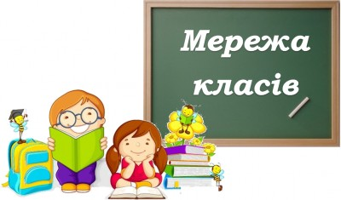
станом на 22.12.2023 року
1 клас – 28
2 клас – 18
3 клас – 31
4 клас – 32
Початкові класи – 4 – 109 учнів

5 клас – 28
6-А клас – 26
6-Б клас – 19
7 клас – 32
8 клас – 32
9 клас – 30
5-9 класи – 6 – 167 учнів

11 клас – 28
Всього по закладу: 11 класів – 304 учня

